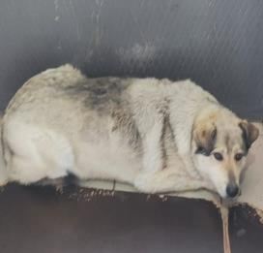 | 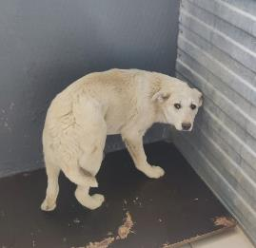 | 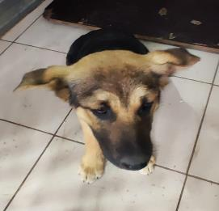 | 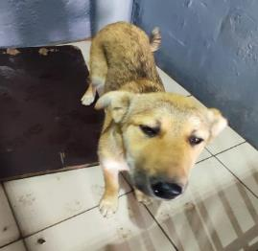
№ 327  Отловлено: 11.05.2023  СОНТ Подземник, ул. Зеленая, 291  Вид: собака.  Порода/пол: беспородная, сука.  Окрас: серый.  Возраст: 4 года.  Вес: 37 кг.  Рост: 53 см. в холке.  Приметы:  Особенности поведения: Спокойная  ИН:  Вакцинация:  Стерилизация:  Вет. паспорт: нет | № 328  Отловлено: 11.05.2023  ул. Интер – ная, 62  Вид: собака.  Порода/пол: беспородная, сука.  Окрас: белый.  Возраст: 1 год.  Вес: 18 кг.  Рост: 49 см. в холке.  Приметы:  Особенности поведения: Спокойная  ИН:  Вакцинация:  Стерилизация:  Вет. паспорт: нет | № 329  Отловлено: 11.05.2023  пос. Магистраль, 33  Вид: собака.  Порода/пол: беспородная, сука.  Окрас: черно - рыжий.  Возраст: 8 месяцев.  Вес: 16 кг.  Рост: 48 см. в холке.  Приметы:  Особенности поведения: Спокойная  ИН:  Вакцинация:  Стерилизация:  Вет. паспорт: нет | № 330  Отловлено: 11.05.2023  пос. Магистраль, 33  Вид: собака.  Порода/пол: беспородная, сука.  Окрас: рыжий.  Возраст: 8 месяцев.  Вес: 16 кг.  Рост: 48 см. в холке.  Приметы:  Особенности поведения: Спокойный  ИН:  Вакцинация:  Стерилизация:  Вет. паспорт: нет
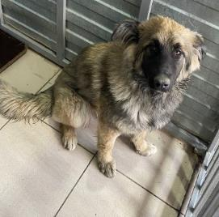 | 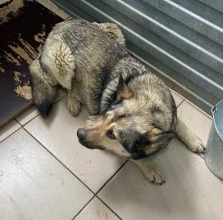 | 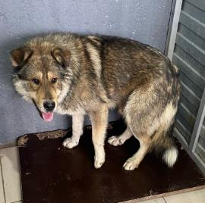
№ 331  Отловлено: 11.05.2023  ул. Нефтяников, 66А  Вид: собака.  Порода/пол: беспородная, сука.  Окрас: темно - рыжий.  Возраст: 1 год.  Вес: 20 кг.  Рост: 49 см. в холке.  Приметы:  Особенности поведения: Спокойная  ИН:  Вакцинация:  Стерилизация:  Вет. паспорт: нет | № 332  Отловлено: 11.05.2023  ул. Индустриальная, 97 стр. 1  Вид: собака.  Порода/пол: беспородная, сука.  Окрас: темно - серый.  Возраст: 2 года.  Вес: 27 кг.  Рост: 52 см. в холке.  Приметы:  Особенности поведения: Спокойная  ИН:  Вакцинация:  Стерилизация:  Вет. паспорт: нет | № 333  Отловлено: 11.05.2023  СОНТ Транспортник, 1  Вид: собака.  Порода/пол: беспородный, кобель.  Окрас: темно – рыжий с белым.  Возраст: 3 года.  Вес: 32 кг.  Рост: 54 см. в холке.  Приметы:  Особенности поведения: Агрессивный  ИН:  Вакцинация:  Кастрация:  Вет. паспорт: нет

